ДЕПАРТАМЕНТ ОБРАЗОВАНИЯ И НАУКИ
КУРГАНСКОЙ ОБЛАСТИ
ГБУ «ЦЕНТР ПОМОЩИ ДЕТЯМ
ДОМАШНЯЯ МОНТЕССОРИ – СРЕДА
ДЛЯ РЕБЁНКА ОТ 0 ДО 5 МЕСЯЦЕВ
(1 часть)

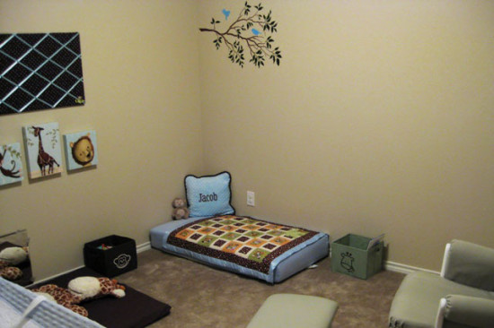

СОСТАВИТЕЛЬ: ПЕДАГОГ – ПСИХОЛОГ - ГАЛЕСА Н.В.

КУРГАН, 2018г.

СОДЕРЖАНИЕ
- Что такое Монтессори - среда? Общие правила по созданию Монтессори-среды в домашних условиях.
- Домашняя Монтессори – среда для ребёнка от 0 до 5 месяцев.
  - Зона сна.
  - Зона кормления.
  - Зона ухода.
  - Зона переодевания.
  - Место для купания.
  - Зона движения.
  - Виды Монтессори - мобилей. Как использовать Монтессори - мобили?
  - Как использовать мяч Такане? Из каких материалов сшит мяч Такане?
3. Список литературы и источников.

- Что такое Монтессори - среда? Общие правила по созданию Монтессори - среды в домашних условиях.
Ребенок впитывает все, что его окружает и часть того, что его окружает, остается с ним навсегда. Поэтому создание среды дома обязательно. Ребенку необходимо свое рабочее место, в котором он был бы действительно хозяином: мог бы без посторонней помощи что-то достать или убрать на место, знал, где что находится, и что с этим можно делать. Полки с детскими вещами должны располагаться низко и быть открытыми или легко открывающимися. То, что не предназначено для ребенка, должно находиться однозначно вне пределов его досягаемости. Хорошо, если ребенок имеет возможность самостоятельно выбирать себе одежду, накрывать на стол (хотя бы для себя). При оборудовании помещения необходимо учитывать ограниченные пока возможности ребенка в обращении с отдельными вещами и в поддержании порядка. Помещение не должно быть перегружено вещами, вещи должны быть функциональными и красивыми. Они могут быть хрупкими, но не должны при этом быть ценными, чтобы ребенок учился обращаться с ними бережно, но не возникало бы семейных драм из-за неизбежных на первых порах поломок. Лучше всего, если у ребенка будет своя отдельная комната.
Цвета. Лучше, если цвета в интерьере (стены, занавески и шторы, мебель) будут приглушенными. Яркие цвета и множество акцентов будут раздражать, переутомлять психику ребенка. Если комната темная, то лучше выбрать светлые цвета в интерьере. Стены без рисунков, либо с еле заметным рисунком (крупные рисунки угнетают психику). Цвета, так же, как и весь интерьер должны сочетаться, это будет воспитывать эстетический вкус ребенка. Для новорожденного ребенка лучше повесить черно-белые рисунки с изображением геометрических фигур, он сможет отслеживать границы.
В 2 недели «от роду» кроха уже способен узнать лицо мамы (папы), но тонкие линии рассмотреть ему пока сложно, как и различить цвета. Поэтому в таком возрасте лучший вариант – картинки с ломаными и прямыми линиями, упрощенные изображения лиц, клетки, простая геометрия.
1,5-месячного кроху привлекают концентрические круги (причем, более – сама окружность, чем ее центр).
2-4 месяца. Зрение крохи резко меняется – он уже поворачивается туда, откуда идет звук, и следит за предметом. Для этого возраста подойдут картинки с 4-мя кругами, кривыми линиями и более сложными формами, зверюшками (в простом изображении).
4 месяца. Малыш способен сфокусировать взгляд на предмете любой дальности, различает цвета и наблюдает за окружающим миром. Кривые линии рисунков в этом возрасте более предпочтительны, но уже вполне можно использовать и сложные рисунки.

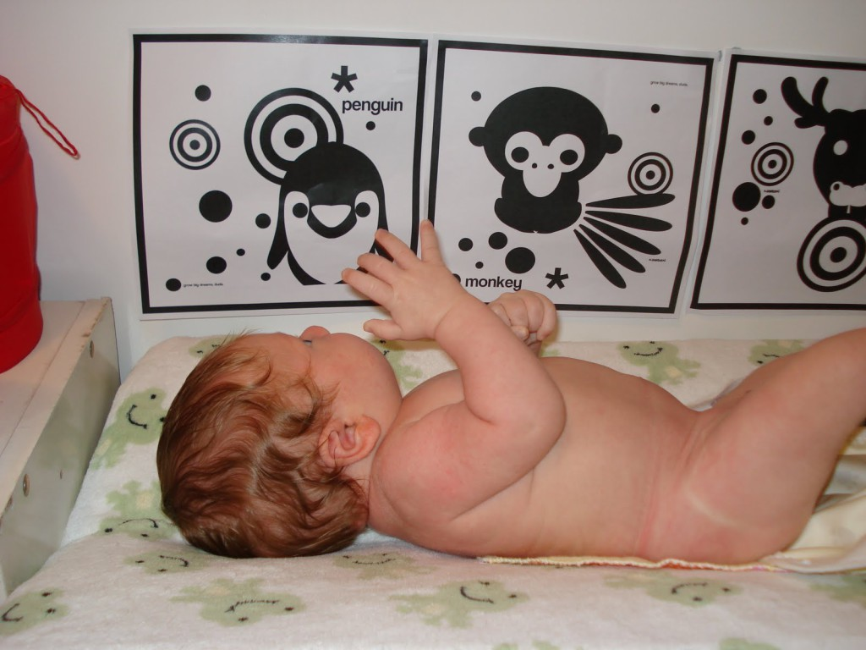

Как использовать черно-белые картинки для новорожденных.
- Начинайте с самых простых линий. Следите за чётким контрастом черного - белого.
- Меняйте изображения раз в 3 дня.
- При проявлении у малыша интереса к картинке оставьте ее на более долгое время – пусть кроха изучит ее.
- Картинки можно рисовать вручную на бумаге и развешивать прямо в кроватке, приклеивать на стены, холодильник или на большие кубики. Как вариант – карточки, которые можно поочередно демонстрировать малышу, контрастный мягкий мячик с черно-белыми рисунками, развивающий коврик, книжка, карусель с рисунками, коллажи.
- Показывайте крохе картинки, пока прогуливаетесь с ним по квартире, укладываете его на животик. Визуально богатое пространство (и постоянная стимуляция зрения) имеет прямую связь со спокойным сном малыша.
- Не показывайте крохе слишком много картинок сразу и наблюдайте за реакцией. Если он не фокусирует взгляд на рисунке и совершенно не проявляет к нему интереса – не расстраивайтесь (всему свое время).
- Расстояние от глаз ребенка до изображения в возрасте 10 дней – 1,5 месяца – около 30 см. Размер рисунков – формат А4 или даже его четверть.
- С 4 месяцев изображения можно заменять цветными, сложными и «гигиенически чистыми» — малыш начнет тащить их в рот. Здесь уже можно использовать качественные игрушки с черно-белыми рисунками и мультики для самых маленьких (движение черно-белых линий и форм под правильную музыку).
- Не забывайте общаться с малышом на расстоянии 30 см, контакт с помощью улыбок и «рожиц», упражнения с погремушками (из стороны в сторону, чтобы малыш следил за ней взглядом), новые впечатления (экскурсии по квартире с демонстрацией всех интересных предметов).
В возрасте 2-3 недель можно повесить рисунки с более сложными формами. С месяца малыш может рассматривать цветные картинки, но лучше, чтобы на них по-прежнему был белый фон, а на фоне какой-либо предмет.

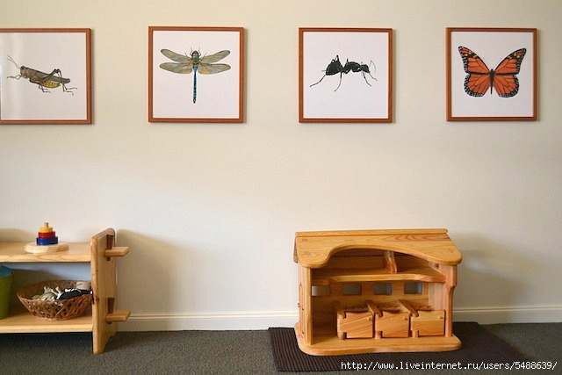

Полки можно украсить статуэтками или шкатулками – это воспитывает эстетический вкус. Важно, чтобы декоративных элементов не было слишком много.
Свет. До месяца не яркий свет, после месяца - яркий. В идеале хорошее естественное освещение.
Материалы. Материалы и пособия для ребенка не должны быть дорогими, их не должно быть жалко. Большинство материалов можно изготовить самим.
Температура. Для новорожденного 20-24 градуса, постоянная.
Влажность. От 50-70%. В идеале использовать увлажнитель, потому что при низкой влажности иссушается слизистая оболочка. Для измерения влажности существует прибор – гигрометр.
Размер комнаты. Максимально возможный. Но и в маленькой квартире вполне можно создать хорошие условия для развития малыша.
Для создания Монтессори-среды дома используется зонирование. В организации пространства нужна система так же, как и в любом другом деле. Вещи, служащие одной цели, используемые вместе, должны и храниться вместе. Могут быть отдельные зоны (например, для рисования, чтения, работы с конструктором, подвижных игр), отдельные полки, ящики, коробки. Хорошо, если способ хранения предоставляет ребенку возможность достаточно легко и целенаправленно воспользоваться этими вещами, не вываливая при этом на пол все остальное из шкафа, и без особых затруднений сложить их обратно.
Комната повторяет всю квартиру. Первые два месяца ребенок будет привыкать к комнате, его не нужно выносить из нее.
Зонирование комнаты меняется в зависимости от возраста ребенка.
2. Домашняя Монтессори - среда для ребёнка от 0 до 5 месяцев.
Зона сна.
«Ребёнок сразу после рождения должен оставаться с матерью как можно дольше, и среда не должна мешать его адаптации. Держать и носить ребёнка нужно осторожно, а не... переодевать его поспешно и небрежно, – небрежно в том смысле, что любое обращение с ребёнком кажется грубым, ибо он так невероятно хрупок как физиологически, так и психически. Лучше всего, если ребёнка не одевают, а держат в достаточно натопленной комнате без сквозняков и переносят на мягком матрасике, чтобы он находился в позе, наиболее похожей на ту, в которой был до рождения» - Мария Монтессори.
Топпончино – это мягкий матрас для новорождённого, предназначенный для его адаптации в новом мире (вне материнского лона).
Топпончино сделан из хлопкового или шерстяного ватина в простом чехле. Поверх него лежит покрывальце, оно обычно белое и украшено оборкой из кружева ришелье. Топпончино имеет овальную форму, имитирующую форму матки, чтобы помочь ребёнку в адаптации к новому миру. Если вы хотите использовать цветное покрывальце, то выбирайте однотонное или с незаметным узором пастельных цветов. Топпончино нельзя стирать и сушить в машинках, требуется ручная стирка и сушка на воздухе. При появлении ребёнка на свет весь мир вокруг для него совершенно новый и неизвестный, за редкими исключениями вроде голоса или сердцебиения матери. Если мать постоянно использует топпончино, он впитывает её запах и обеспечивает постоянное тепло для новорождённого. Привычный запах и температура помогают ребёнку чувствовать себя в безопасности. Топпончино можно использовать для переноски и держания младенцев, в том числе во время кормления и укачивания, а также малыш может на нём спать или лежать во время бодрствования. Это отличное приспособление, в котором ребёнка могут подержать другие люди, и «невероятно хрупкому» существу при этом не помешают холодные руки, царапающие часы, браслеты и чересчур напряженные мышцы. Запах материвсегда будет рядом с ним. С помощью топпончино очень легко перекладывать уснувшего ребёнка с рук на кровать или в корзинку, не будя его и сохраняя рядом постоянную, привычную ему температуру и запах. Также оно служит дополнительным источником тепла и защиты для младенца.

До 1,5-2-х месяцев малыш спит в специальной корзинке.
Цель: когда ребенок рождается, для него важно создать условия близкие к тем, что были в утробе матери. Необходимо ограничить пространство и оставить лишь немного места для движений. Это только для сна.
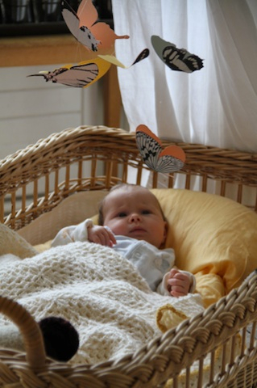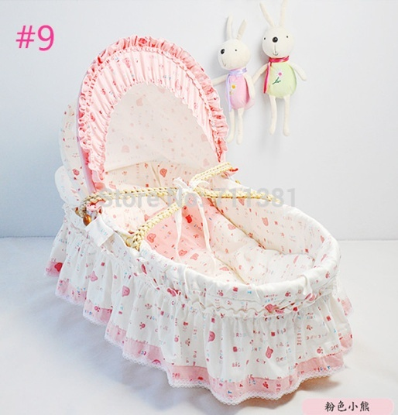

После 2-х месяцев корзинка меняется на кровать.
Напольная кровать в виде низкого матраса (с 2 месяцев) — это 1,5-2 м. матрас. Матрас должен быть не более 10 см высотой. В первое время можно снизу стелить полотенце для безопасного скатывания ребенка.
Цель: развитие движения происходит не только во время бодрствования, но и во сне. Поэтому ребенок должен двигаться во сне, соответственно ему нужно как можно больше места для этого. Он также должен сползать с кровати без помощи взрослого, самостоятельно и это должно быть безопасным для его здоровья. Когда используется кровать на ножках и с решеткой, у ребенка нет ни возможности совершать в ней активные движения, ни почувствовать край и выработать инстинкт самосохранения. Если малыш спит на матрасике, он скатывается с него ровно один раз, после этого он чувствует край и уже не скатывается.

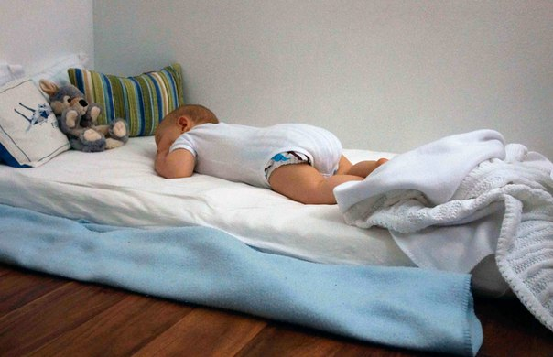
М. Монтессори пишет об этом: «У ребенка должно быть право спать, когда он сонный, просыпаться, когда он выспится, и вставать, когда захочет».
Зона сна используется только для сна, в ней не должно быть игрушек, в ней не кормят, в ней малыш только спит и все создано для этого. Зона сна должна находиться в самой темной части комнаты.
Когда малыш научиться ползать, он сможет заползать на кровать самостоятельно и выползать из нее. Давая такую свободу действий, мы способствуем формированию у ребенка правильного отношения ко сну. Сон — это не обязывающая процедура, это естественный процесс, который ребенок совершает, испытывая усталость.
Зона кормления.
До 5 месяцев ребенка кормят грудью в идеале, если нет возможности кормить грудью, используется искусственное вскармливание, но оно происходит в таких же условиях, как при естественном кормлении.
Место для кормления— это удобное место для мамы - кресло, стул, пуфик. Мама должна чувствовать себя в нем комфортно. Рядом должен быть столик, на котором находится все, что может понадобиться маме во время кормления (салфетки, настольная лампа, блокнот с записями о кормлении). Лучше выбирать освещенное место для этой зоны. Кормление - время установления отношений. Нельзя во время кормления смотреть телевизор, пользоваться телефоном или компьютером. Это время для двоих. Мама должна отодвинуть все свои важные дела, переговоры на другое время. Если мама еще чем-то занимается, она дает понятие ребенку, что кормление — это дело не особо важное и в будущем могут возникнуть проблемы с прикормом и питанием.

Зона ухода.
Зона ухода совмещает в себе три зоны: переодевания, мытья и туалета.
- Зона переодевания. Здесь располагается шкафчик, полка или комодс необходимыми чистыми вещами ребенка, пеленальный столик, корзина для мелочей, корзина для грязного белья, корзина для подгузников.
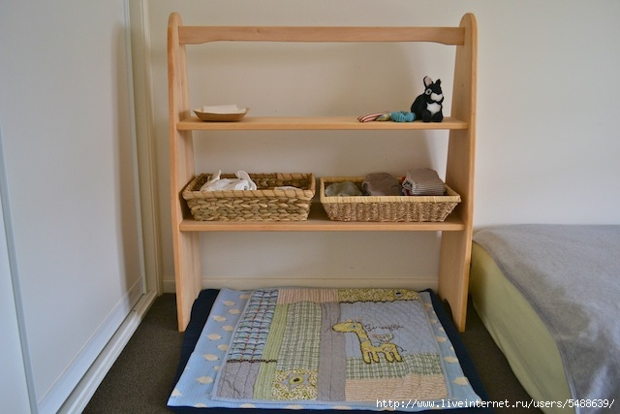

Пеленальный столик (с рождения).
Цель: столик позволяет выполнить процедуру пеленания ребенка, к тому же дополнительные различные процедуры: смена подгузника, переодевание, массаж или гимнастика, гигиенические режимные моменты.
Столик для пеленания должен иметь твердую надежную поверхность. Опора может быть различной и зависит от модели. Столик может быть встроен в детский пеленальный комод, либо в кроватку, или быть самостоятельной моделью и крепиться к стене либо к опорному каркасу. Каркасы могут быть различны по составу, в зависимости от состава основной поверхности. Как правило, используются металл, дерево, пластик. Столешница обычно бывает деревянной либо пластиковой, также она содержит защитные ограничения – плоские бортики, либо округлые валики. В определенных видах столиков обычно предусмотрены специальные удобные секции для хранения детских принадлежностей. Это могут быть ящички, полочки, секции. В комплекте со столиком для пеленания обычно идет непромокаемый матрасик, либо его заменяют специальной клеенчатой тканью на мягкой основе.

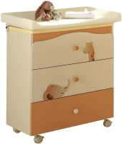
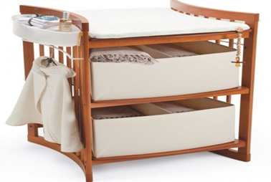
- Место для купания (с первых дней жизни).
Цель: купание ребёнка должно быть максимально приятным. Должна быть подходящая температура, время, малыш должен быть сытым. В зоне для купания нет игрушек. Если вы видите, что малыш начинает играть, то можно ему сказать: «Ты хочешь играть? Тогда пойдем в игровую». В зоне находится ванночка, мыло в мыльнице, коврик под ванночку, кусочек ткани вместо мочалки, полотенце, чистые вещи для переодевания после купания. Можно использовать травы для ванны.
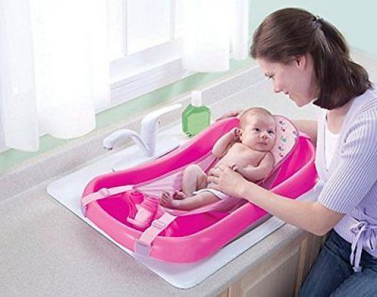
- Зона движения.
Располагается в самой светлой части комнаты. В этой зоне размещаются:
Мат (с рождения) – место для игр, активного движения ребёнка. Средней упругости, размером 1м на 1м, 2м на 2м. На мат стелиться простынь.
Рядом с матом располагается зеркало (устанавливается горизонтально, у стены) - высотой до 0,5 метра.
Цель и роль зеркала для ребёнка от 0 до 5 месяцев: ребенок начинает наблюдать за своим отражением за тем, что происходит в комнате.Многие младенцы первого месяца жизни ни сразу замечают свое отражение в зеркале, и, конечно же, у малыша пока отсутствует осознание того, что в зеркале он сам. С появлением «комплекса оживления» – первой социальной реакции ребенка в виде ответной улыбки и хаотичного движения ручками и ножками на появление взрослого (примерно 2,5 мес.) изменяется и реакция малыша на свое отражение. Практически все дети начинают в этот период реагировать на свое отражение, пытаясь «общаться» с ним тем или иным образом. Многие малыши готовы проводить у зеркала довольно длительное время (практически весь отрезок бодрствования), наблюдая за своими движениями в зеркале.

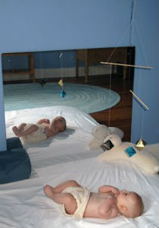
Цель и роль зеркала для ребёнка в 5 месяцев. Примерно с 5 месяцев реакция ребенка на зеркало меняется. Он начинает следить за движением своего тела или мамы в зеркале, активно гулить и смеяться, глядя на свое отражение. На этом этапе отражение может вызвать даже первый заливистый хохот. Но пока еще ребенок не осознает, что это прекрасное создание в зеркале – он сам.
Самые первые игрушки для малышей – это мобили. Мобили – это подвески над ребёнком простой, понятной формы, как правило, абстрактной не несущей за собой конкретного образа, есть четкие цвета, а вращение фигур задается движением воздуха. Движение фигур плавные и естественные, за ними легко может следить и фокусировать глаз ребенка.
Цель:помогаютребенку научиться наблюдать, концентрироваться, удерживать внимание.
Наблюдение за предметами — это самая первая доступная для малыша деятельность, и может доставить ребенку огромное удовольствие. Подвешивается мобиль на расстоянии 20-30 см. от ребенка. Именно в этом диапазоне малыш сможет следить за медленно вращающимися предметами и, со временем, будет делать это все лучше и лучше. В этот период ребенок учится фокусировать свой взгляд и следить глазами за движением плавно двигающихся фигур, позже это поможет малышу осваивать и открывать для себя визуальный мир. Самым лучшим вариантом будет подвесить мобиль на крючок, прикрепленный к потолку, как это делается в классическом варианте Монтессори-среды. Такой крючок делают над тем местом, где находится матрасик для игр и занятий.
Существует 4 классических мобиля:
- Чёрно-белый мобиль Мунари (с 2-3 недель) – это первый мобиль, который предлагают ребенку в Монтессори-среде. Этот мобиль разработан итальянским художником Бруно Мунари, он состоит из симметричных черно-белых геометрических фигур и одной прозрачной сферы. Элементы мобиля изготовлены из бумаги и вращаются от легкого дуновения, свет причудливо отражается от прозрачной сферы. Готовый мобиль нужно будет закрепить в зоне развития движения, на расстоянии 20-30 см от глаз ребенка, так, чтобы он не мог до него дотянуться.
Цель: прямая: учит концентрировать внимание и следить за объектами;
косвенная: стимулирует визуальное восприятие ребенка.

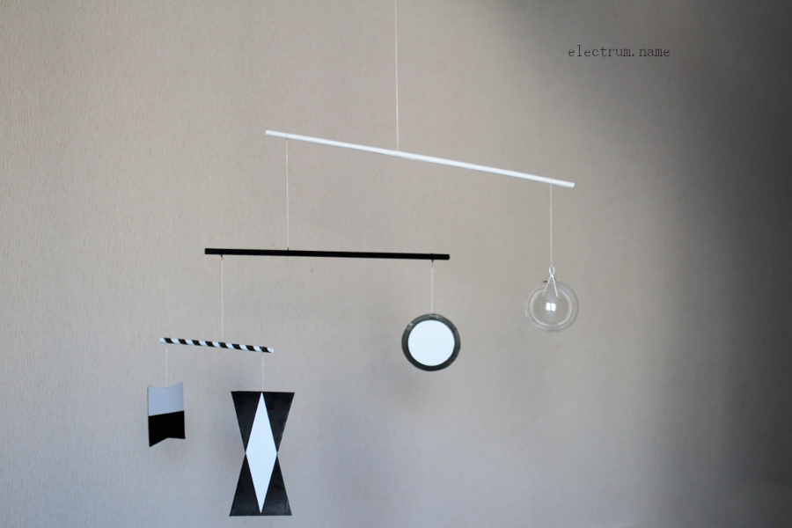
- Мобиль «Октаэдры» (с 2 месяцев) предлагается малышу через две недели после Мунари. Состоит из трёх восьмигранников, красного, синего и жёлтого цветов. Изготавливаетсяиз плотной бумаги или картона.
Цель: прямая: учит концентрировать внимание и следить за объектами;
косвенная: знакомит с цветом и формой.
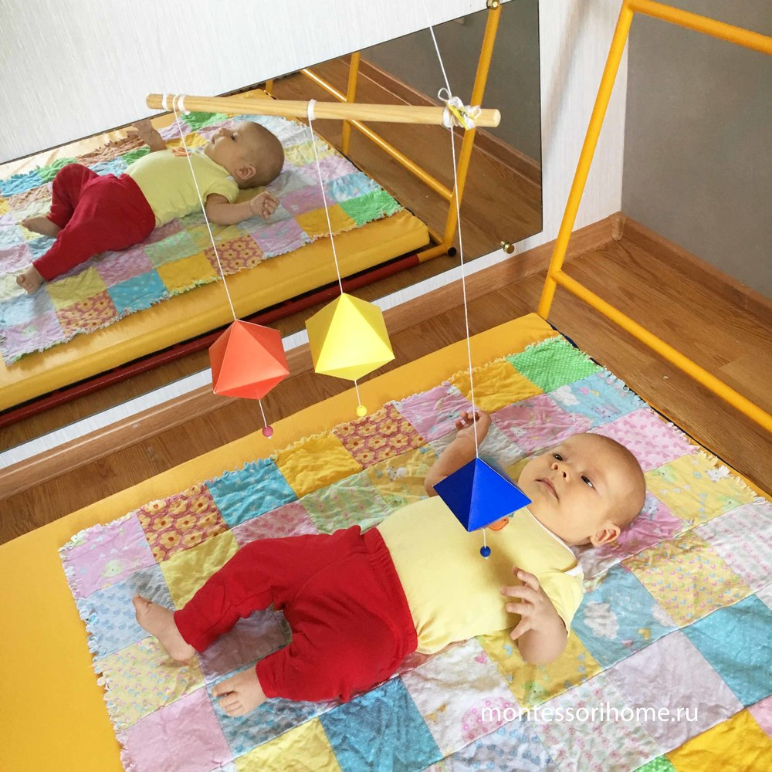

- Мобиль Гобби (2-3месяца). Автором этого мобиля выступает Жанна Гобби. К 2-3 месяцам начинается новый уровень развития зрения, малыш уже умеет отличать оттенки. Поэтому следует подвесить мобиль из шаров одного цвета, но разных оттенков, висящих в одном ряду. Каждый шар мобиля обмотан нитями, шары подвешены на нитях разной длины и образуют восходящую линию.
Цель: прямая: научиться сосредотачиваться и следить за движениями объектов;
косвенная: знакомит с цветом и формой.
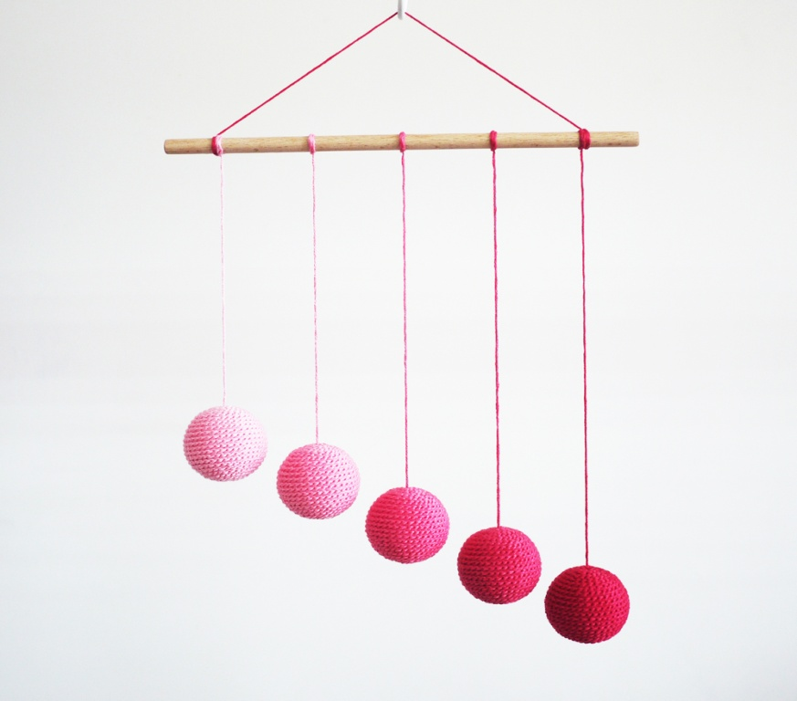

- Мобиль «Танцующие человечки» (к 3-4 месяцам). Этот мобиль состоит из 4 фигур, напоминающих человечков, переливающих и отражающих свет. Мобиль подвешивается достаточно близко к малышу, движение его рук создает круговорот воздуха, от которого человечки танцуют. Изготовлен из голографической бумаги.
Цель: прямая: научиться сосредотачиваться и следить за движениями фигурок;
косвенная: знакомство с цветом и формой, научитьсяконтролировать движения рук.
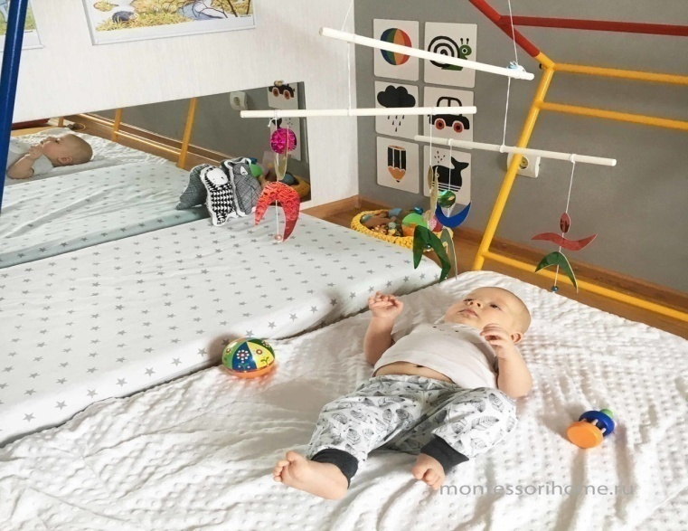
Как использовать Монтессори-мобили?
Мобили предлагаются ребенку постепенно и меняются каждые две недели. Главный ориентир – это интерес ребенка к мобилю, поэтому сроки их введения – ориентировочные. Если к какому-то мобилю интереса у ребенка не возникло, то к нему можно вернуться чуть позже. Когда ребенок сосредоточен на мобиле, не отвлекайте и не прерывайте его в это время. Все эти мобили имеют визуальный характер и актуальны для малыша в первые месяцы его жизни.
С 4 месяцев малыш становится восприимчивым к выпуклым и объемным предметам и уже может определять расстояние между собой и предметами. Начинается период экспериментов и открытий для органов чувств. Малыш начинает исследовать соотношения между зрительными и тактильными объектами, между тем как выглядит предмет и каков он на ощупь.Именно в этот период можно предложить ребенку на смену мобилю различные подвесные игрушки, которые можно хватать, ловить и тянуть в рот. Такие предметы удобно подвешивать на резинке, чтобы малыш мог их ухватить, потянуть и снова отпустить.
Кольцо (с 4-5 месяцев). Кольцо деревянное, не перегружено цветом или какими - либо другими декоративными элементами. Диаметр кольца примерно 8 см, а толщина около 1 см., чтобы было удобно хватать маленькими ручками. Подвешивается кольцо на надежной ленте, а ленту пришивается к резинке. Резинка не должна растягиваться слишком сильно, чтобы не позволить кольцу ударить ребенка. Кольцо подвешивается на таком расстоянии, чтобы малыш мог дотянуться до него рукой.
Цель: прямая: научиться хватать подвешенное кольцо руками;
косвенная: развитие концентрации внимания, координации движения рук.
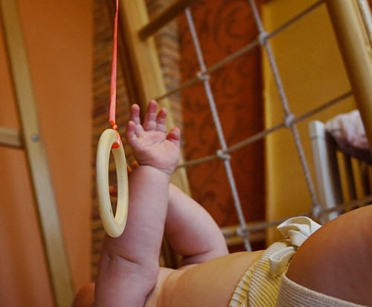
Мяч Такане (с рождения до 16 месяцев). Диаметр мяча около 15 см. Этот мяч назван по фамилии Монтессори - педагога из Японии Такане. Мяч Такане, благодаря своей необычной форме, очень нравится детям, и сразу же привлекает к себе внимание малышей.
Как использовать мяч Такане?
С самого рождения можно подвешивать мяч над ребенком за удобное деревянное колечко. Малыш будет разглядывать разноцветный предмет.
В 2-3 месяца ребенок уже может пинать ногами подвешенный над ним мяч. При этом будет приятно звенеть бубенчик.
В 5-6 месяцев, когда ребенок начинает сидеть, мячик можно подвешивать перед ребенком или давать в руки. Развивается мелкая моторика, ребенок учится координировать движение рук. Еще мяч можно облизывать и обсасывать - его в любой момент легко постирать.
В 7-8 месяцев мяч поможет ребенку научиться ползать. Положите мячик перед малышом, он будет стараться поймать его рукой - мяч покатится. Но благодаря своей форме не сможет укатиться слишком далеко. Так что даже "начинающий" ползунок сможет его догнать.
В год, когда ребенок учиться ходить. Мяч можно пинать ногами, догонять и снова пинать. Опять помогает то,что мячик не может "убежать" слишком далеко, и у ребенка сохраняется мотивация догнать его самостоятельно.
С детьми от года мячом Такане можно играть дома как обычным мячиком: бросать друг другу; подбрасывать и ловить; забрасывать в корзину или в кольцо. Можно играть в жмурки, тихонько позванивая бубенчиком, в "зайчика", вышибалы. Благодаря особой форме мяча, его легко ловить и удобно держать даже одной рукой. А еще он практически бесшумно ударяется об пол и стены - так, что можно спокойно играть, не боясь потревожить соседей.
Цель: прямая: научиться следить за мячом, хватать, пинать;
косвенная: стимулирует к ползанию, ходьбе, бегу, развивает координацию глаз-рука,
развивает мелкую моторику.
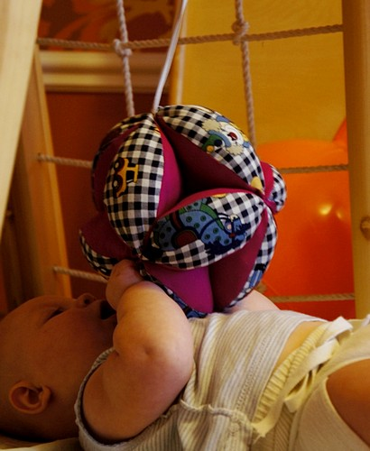
Из каких материалов сшит мяч Такане?
- Натуральный хлопок (мяч очень приятен на ощупь, это хорошо сказывается на развитии тактильной сферы у ребенка).
- Синтепон (благодаря такому наполнителю мячик легко стирать).
- Деревянное колечко (за него удобно подвешивать мячик в кроватке или дергать в руках).
- Металлический бубенчик (мелодично звенит, побуждает ребенка дотягиваться до мячика и задевать его руками и ногами).
- Деревянное колечко и бубенчик надежно пришиты к мячику, мяч безопасен даже для самых маленьких детей.

Деревянная погремушка «Гремелка» (с 3 до 12 месяцев). Игрушка изготовлена из дерева вручную. Она выполняет роль каталки и погремушки одновременно.
Цель: прямая: научиться хватать, греметь и перекатывать игрушку;
косвенная: улучшает координацию рук, развивает мелкую моторику, вырабатывает внимание, развивает слуховую концентрацию, развитие причинно-следственной связи между действиями и получающимся звуком.

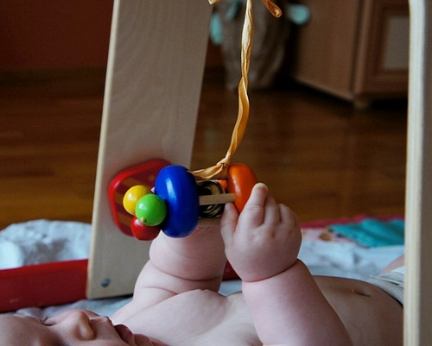

Деревянная погремушка «Лялька» (с 3 до 12 месяцев). Игрушка изготовлена из древесины липы, бусинки из можжевельника. Размеры: 120 мм Х 25 мм. Тряся погремушку, малыш тренирует и улучшает координацию движений, развивает мелкую моторику, развивает слуховую концентрацию и наблюдает причинно- следственные связи между своими действиями и получающимся звуком, хорошо лежит в маленькой руке ребенка, вырабатывает внимание и сосредоточенность на процессе.

Цель: прямая: научиться хватать и греметь погремушкой;

косвенная: развивает координацию движений, мелкую моторику, слуховую концентрацию, учит наблюдательности, вырабатывает внимание и сосредоточенность на процессе.

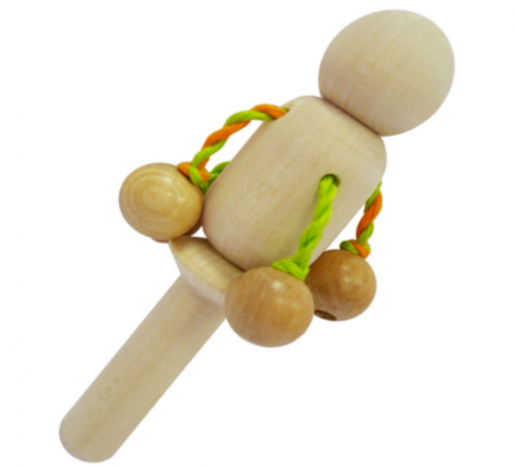

Конец формы
Сквиш (с 5 месяцев) – развивающая игрушка-головоломка. Состоит из шаров, насаженных на стержни, соединенных между собой резинками, благодаря которым сквиш всегда принимает первоначальную форму после игры с ним. Игрушка похожа на молекулярные соединения. Игрушку можно сжимать и растягивать в разных направлениях бесконечно, и она все равно вернется в исходное положение. Все элементы головоломки сделаны из натуральной древесины.
Цель: прямая: научиться сжимать и растягивать рукой шары на стержнях, соединённых резинками;
косвенная: развитие моторных навыков ребенка, визуального восприятия предметов и их изменение.
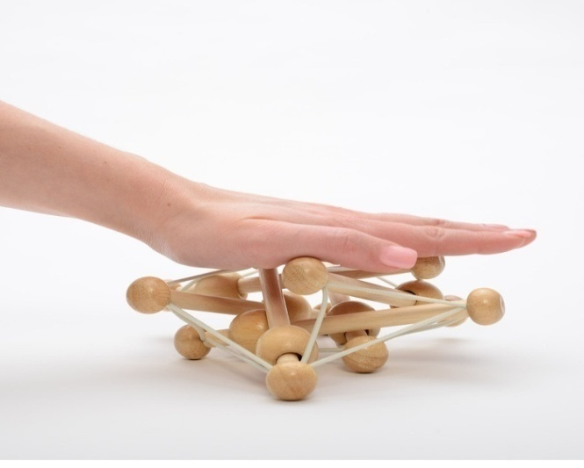

Соединенные круги (d-5,5 см) (с 3 месяцев). Круги сделаны из натуральной древесины. Одна из первых многофункциональных игрушек малыша. При ощупывании и перекладывании из руки в руку диски активизируют взаимодействие полушарий мозга. Стимулируют развитие движений запястья и кисти.

Цель: прямая: научиться захватывать и перекладывать диски из одной руки в другую;

косвенная:стимулирует развитие движений запястья и кисти, развивает сосредоточенность и концентрацию на предмете.

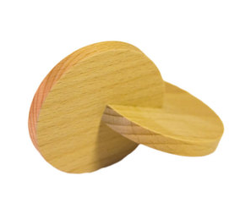
Полка, у которой не более 2-х ярусов, она открытая, с закругленными, безопасными краями. На полочках игрушки ребенка, предметы для наблюдения. Предметов не должно быть больше 6. Полки нужны для того, чтобы ребенок мог брать (в будущем и убирать) игрушки самостоятельно, чтобы каждая игрушка или книга имели свое место и были хорошо видны. Расставлять игрушки на полке следует просторно, чтобы их было легко брать и ставить на место, тем самым сохраняя порядок. Не нужно сразу ставить все материалы, лучше периодически заменять старые новыми. Необходимо менять пособия и игрушки малыша, возвращать, убранные на хранение, ранее неиспользованные вашим малышом книги и игрушки. Это делается после наблюдения за тем, что ребенок на самом деле использует, и удаляются те предметы, которые им игнорируются или которые он перерос.
Цель: прямая: место для хранения игрушек, книг;
косвенная: развитие самостоятельности и порядка у ребёнка.
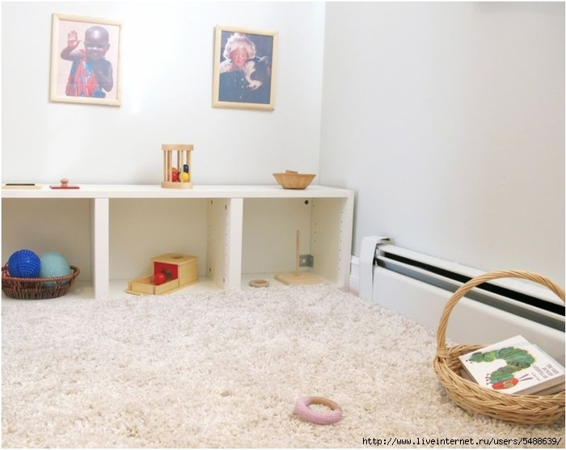

Список литературы и источников:
- Боброва Н. Монтессори у вас дома. Практическое обучение. - Питер СПб, 2016г.
- Лямина Г.М., Гербова В.В., Романовская Э.М. Воспитание детей раннего возраста. М.:1976, с.81-82,162-163.
- Фрешко Г.Х. Новорожденный с любовью.- Екатеринбург: Народная книга, 2013г.
Интернет ресурсы:
www.montessori - scholl.ru
www.montessori – evras.ru
www.montessori – association.ru
www.montessori – piter.ru
www.montessori – material.ru
www.montessori – club.webasyst.net/shop/

